ИСТОРИЯ
Читать книгу
В список рекомендаций
В подписке
Издательство: ИНФРА-М
Вид издания: Учебное пособие, 2020год
Уровень образования: Среднее профессиональное образование
Авторы: Самыгин Петр Сергеевич, Самыгин Сергей Иванович,
Шевелев Владимир Николаевич, Шевелева Елена Владимировна

В учебном пособии, подготовленном в соответствии с государственным образовательным стандартом для средних специальных учебных заведений, освещаются все темы и вопросы курса «История». Основное внимание уделено ведущим тенденциям, этапам и событиям культурно-цивилизационного и государственного развития с древности и до наших дней. Авторами учтены новейшие исторические исследования и разработки, появившиеся в последнее время в исторической науке. Учебник адресован студентам колледжей и других средних специальных учебных заведений, может быть также использован старшеклассниками при подготовке к выпускным экзаменам в школе и абитуриентами, сдающими вступительные экзамены в вузы и колледжи.

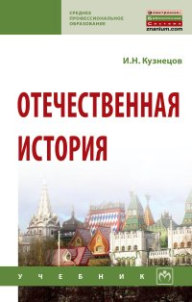
Отечественная история
Читать книгу
В подписке
Издательство: ИНФРА-М
Вид издания: Учебник, 2018 год
Уровень образования: Среднее профессиональное образование
Авторы: Кузнецов Игорь Николаевич

В учебнике рассмотрены основные этапы развития российского общества и государства с IХ по начало ХХI в. Все положения и выводы базируются на конкретном историческом материале с учетом достижений современной историографии. Учебный материал излагается по главам в хронологическом порядке, а внутри них по разделам — по наиболее важным проблемам. Основное внимание уделяется рассмотрению сложных, противоречивых исторических процессов России. В хронологической таблице приводится перечень основных событий и дат. В форме структурно-логических схем и таблиц дается краткое содержание систематизированного курса истории России с древних времен до настоящего времени. Учебник разработан на основе тематико-хронологического принципа в соответствии с требованиями Федерального государственного образовательного стандарта высшего образования последнего поколения. Для студентов учреждений среднего профессионального образования, студентов вузов, аспирантов, преподавателей высшей и средней школы. Рекомендуется также выпускникам средней школы, абитуриентам и всем интересующимся проблемами отечественной истории.

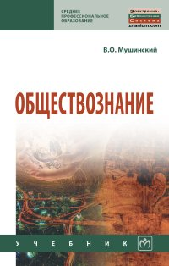
Обществознание

Читать книгу
В подписке
Издательство: ИНФРА-М, 2019год
Вид издания: Учебник
Уровень образования: Среднее профессиональное образование
Авторы:
Мушинский Виктор Оскарович
Излагаются основные положения общественных наук: философии, экономики, социологии, культурологии, политологии, правовой науки. В учебнике освещаются основные вопросы развития общества и его сфер: экономики, культуры, политики, морали и права. Эти вопросы рассматриваются в неразрывной связи с местом и ролью личности, ее созидательной деятельностью. Большое внимание уделено взаимоотношениям общества и личности, коллектива и индивида. Учебник написан живым языком, в нем много примеров, иллюстрирующих теоретические положения. Учебник написан в соответствии с программными требованиями и объемом курса обществознания для студентов средних профессиональных учреждений технического и естественно-научного направлений. Учебник может быть использован и для студентов иных направлений среднего профессионального образования.

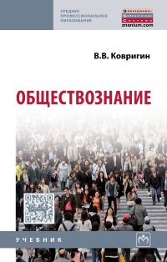
Обществознание
Читать книгу
В подписке
Издательство: ИНФРА-М, 2019
Вид издания: Учебник, 2019 год
Уровень образования: Среднее профессиональное образование
Авторы: Ковригин Вадим Валерьевич

Учебник разработан на основе рекомендованной Федеральным институтом развития образования (ФИРО) примерной программы общеобразовательной дисциплины «Обществознание» для реализации основной профессиональной образовательной программы СПО на базе основного общего образования с получением среднего общего образования. Книга включает теоретический материал по всем разделам курса, вопросы для повторения, творческие задания, перечень тем рефератов. Достоинство издания — множество примеров, иллюстрирующих теоретический материал, что облегчает его понимание и усвоение. Содержание учебника полностью соответствует Федеральному государственному образовательному стандарту среднего профессионального образования последнего поколения. Для студентов образовательных организаций среднего профессионального образования.

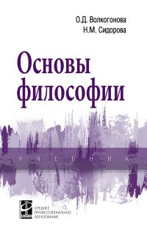
Основы философии
Читать книгу
В подписке
Издательство: ФОРУМ, 2018 год
Вид издания: Учебник
Уровень образования: Среднее профессиональное образование
Авторы: Волкогонова Ольга Дмитриевна, Сидорова Наталия Мартэновна
В учебнике рассматриваются исторические этапы развития философии и основные проблемы современного философского знания. Целью учебника является ознакомление студентов с базовыми философскими понятиями, формирование навыков теоретического анализа проблем, стоящих перед обществом и человеком в современном мире. Учебник подготовлен в соответствии с требованиями Федерального государственного образовательного стандарта среднего профессионального образования последнего поколения по учебному курсу «Основы философии». Учебник предназначен для студентов и преподавателей средних специальных учебных заведений.

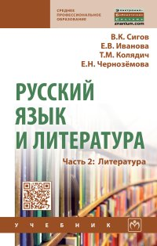
Русский язык и литература
Читать книгу Часть 2: Литература
В подписке
Издательство: ИНФРА-М, 2019 год
Вид издания: Учебник
Уровень образования: Среднее профессиональное образование
Авторы: Сигов Владимир Константинович, Иванова Елена Владиславовна, Колядич Татьяна Михайловна, Черноземова Елена Николаевна

Настоящий учебник полностью соответствует содержательным и методическим требованиям примерной программы общеобразовательной учебной дисциплины «Русский язык и литература» для профессиональных образовательных организаций и содержит в достаточном объеме темы и материалы, позволяющие овладеть знаниями, умениями и навыками по литературе в рамках Федерального государственного образовательного стандарта среднего профессионального образования последнего поколения, организовать подготовку к сдаче ЕГЭ и написанию итогового сочинения. Учебник предназначен для студентов средних профессиональных учебных заведений

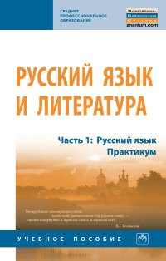
Русский язык и литература
Читать книгу В 2 частях Часть 1: Русский язык. Практикум
В подписке
Издательство: ИНФРА-М, 2019 год
Вид издания: Учебное пособие
Уровень образования: Среднее профессиональное образование
Авторы: Алексеев Александр Валерьевич, Лапутина Татьяна Валерьевна,
Михайлова Ирина Дмитриевна и др.
Практикум содержит задания по русскому языку, нацеленные на формирование необходимых знаний, умений, навыков и компетенций, соответствующих образовательной программе среднего профессионального образования. Отражает направление подготовки общеобразовательной учебной дисциплины «Русский язык и литература. Русский язык». Авторы практикума — ведущие преподаватели Московского городского педагогического университета и Российского государственного гуманитарного университета. Соответствует требованиям федеральных государственных образовательных стандартов среднего профессионального образования и рекомендациям по организации среднего профессионального образования. Нацелен на подготовку квалифицированных рабочих, служащих, специалистов среднего звена; предназначен для учащихся, получающих профессиональное образование на базе основного общего образования в профессиональных образовательных организациях; для учащихся учреждений среднего профессионального образования различных профилей (специальностей) — технических, естественно-научных, социально-экономических; может продуктивно использоваться при освоении специальностей среднего профессионального образования гуманитарного профиля.

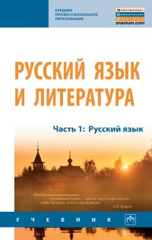
Русский язык и литература
Читать книгу Часть 1: Русский язык
В подписке
Издательство: ИНФРА-М, 2019 год
Вид издания: Учебник
Уровень образования: Среднее профессиональное образование
Авторы: Алексеев Александр Валерьевич, Лапутина Татьяна Валерьевна, Михайлова Ирина Дмитриевна и др.
Учебник содержит сведения о русском языке, способствующие формированию необходимых знаний, умений, навыков и компетенций, соответствующих образовательной программе среднего профессионального образования; отражает направление подготовки общеобразовательной учебной дисциплины «Русский язык и литература. Русский язык» и нацелен на подготовку квалифицированных рабочих, служащих, специалистов среднего звена. Авторы учебника — ведущие преподаватели Московского городского педагогического университета и Российского государственного гуманитарного университета. Соответствует требованиям федеральных государственных образовательных стандартов среднего профессионального образования последнего поколения и рекомендациям по организации среднего профессионального образования. Предназначен для учащихся, получающих профессиональное образование на базе основного общего образования в профессиональных образовательных организациях; для учащихся СПО различных профилей (специальностей) — технических, естественно-научных, социально-экономических, а также может продуктивно использоваться при освоении специальностей СПО гуманитарного профиля

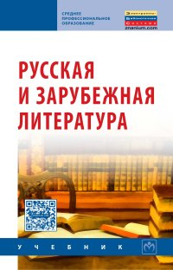
Русская и зарубежная литература

Читать книгу
В подписке
Издательство: ИНФРА-М, 2018 г.
Вид издания: Учебник
Уровень образования: Среднее профессиональное образование
Авторы: Сигов Владимир Константинович

Рассматриваются вопросы русской литературы конца XVIII — начала XIX в. (А.С. Пушкин, М.Ю. Лермонтов, Н.В. Гоголь и др.), второй половины XIX в. (И.А. Гончаров, А.Н. Островский и др.), конца XIX — начала XX в. (А.А. Блок, Л.А. Андреев и др.), 1920—1930-х гг. (А.П. Платонов, А.А. Ахматова и др.), литературная жизнь 1940—1980-х гг. (А.Т. Твардовский, В.М. Шукшин и др.), современная литература. Особое внимание уделяется произведениям зарубежных писателей (У. Шекспир, И.В. Гёте и др.). Для учащихся системы среднего профессионального образования.
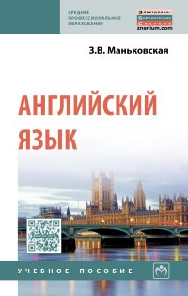
Английский язык
Читать книгу
В подписке
Издательство: ИНФРА-М, 2019 год
Вид издания: Учебное пособие
Уровень образования: Среднее профессиональное образование
Авторы: Маньковская Зоя Викторовна

Учебное пособие подготовлено на основе рекомендованной Федеральным институтом развития образования (ФИРО) примерной программы общеобразовательной дисциплины «Английский язык» для реализации основной профессиональной образовательной программы СПО на базе основного общего образования с получением среднего общего образования. Цель учебного пособия - формирование у учащихся средних профессиональных учебных заведений навыков устного и письменного общения на английском языке на социально-бытовые, общекультурные и профессиональные темы. Пособие включает: материалы по грамматике, синтаксису и лексике английского языка; сведения по истории, экономике, общественной жизни в России и Великобритании; большое количество упражнений по закреплению пройденного материала; творческие задания в виде ролевых игр, устных рассказов на заданную тему, сообщений, докладов, бесед. Соответствует требованиям Федерального государственного образовательного стандарта среднего профессионального образования последнего поколения. Рекомендовано для учащихся средних профессиональных учебных заведений социально-экономического профиля. Может быть полезно ученикам старших классов средней школы при подготовке к Единому государственному экзамену по английскому языку.

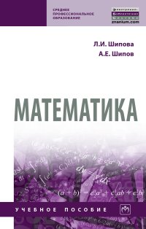
Математика

Читать книгу подписке
Издательство: ИНФРА-М, 2019 год
Вид издания: Учебное пособие
Уровень образования: Среднее профессиональное образование
Авторы: Шипова Людмила Ивановна, Шипов Александр Евгеньевич

Учебное пособие содержит теоретический и практический материал по темам: дифференциальные уравнения, комбинаторика, теория вероятности и математическая статистика, прикладная геометрия и краткий обзор современной математики на примере теории фракталов. В пособие включен материал по повторению тем «Дифференцирование» и «Интегрирование», материал по геометрии. К каждой теме предлагается достаточное количество практических заданий, а часть задач носит прикладной характер. Включены ученические страницы для самостоятельной работы, практические занятия со строительным уклоном с учетом требований нового федерального государственного образовательного стандарта, ключевые слова — дескрипторы и подробная библиография. Авторы стремились сделать изложение материала доступным, избегая математического формализма. Соответствует требованиям федеральных государственных образовательных стандартов среднего профессионального образования последнего поколения. Предназначено для студентов колледжей, преподавателей и всех тех, кто стремится расширить математический кругозор.
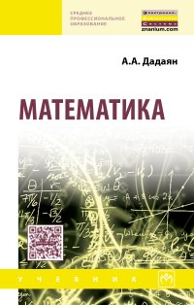
Математика
Читать книгу
В подписке
Издательство: ИНФРА-М, 2019 год
Вид издания: Учебник
Уровень образования: Среднее профессиональное образование
Авторы: Дадаян Александр Арсенович

Учебник представляет собой изложение курса математики на базе основного общего среднего образования и включает разделы математики, изучаемые в системе среднего профессионального образования для всех групп специальностей. Особое внимание в учебнике уделено разделам геометрии и стереометрии, которые написаны в общей понятийной взаимосвязи с другими главами, что позволяет студентам усвоить дисциплину как единую базовую науку, связанную с предметами профессионального цикла. Главы курса снабжены вопросами и задачами, позволяющими контролировать усвоенные знания. Учебник предназначен для студентов техникумов и колледжей, соответствует Федеральному государственному образовательному стандарту среднего профессионального образования последнего поколения и может быть использован также для подготовки к вступительным экзаменам в вузы.

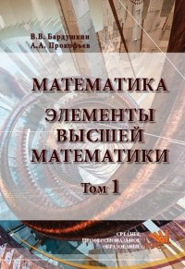
Математика. Элементы высшей математики

Читать книгу В 2х томах. Том 1
В подписке
Издательство: КУРС, 2017
Вид издания: Учебник:
Среднее профессиональное образование
Авторы: Бардушкин Владимир Валентинович, Прокофьев Александр Александрович

Первый том учебника в первую очередь адресован студентам колледжей, техникумов и других учебных заведений среднего профессионального образования. Однако учебник может быть полезен также учащимся старших классов общеобразовательных учреждений и студентам вузов. Большое внимание в книге уделено доступности и наглядности описания математических понятий и результатов, примерам и иллюстрациям, облегчающим усвоение материала. Том содержит в основном материал по алгебре и геометрии, соответствующий 10-11 классам общеобразовательных учреждений, а также некоторые разделы высшей математики: элементы теории множеств, комплексные числа, теория пределов, производная, неопределенный и определенный интегралы.

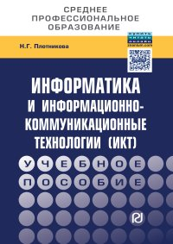
Информатика информационно-коммуникационные технологии (ИКТ)

Читать книгу
В подписке
Издательство: РИОР, 2017год
Вид издания: Учебное пособие
Уровень образования: Среднее профессиональное образование

Авторы: Плотникова Наталья Геннадьевна

Учебное пособие содержит теоретический материал, методические указания и инструкции к практическим занятиям, вопросы по подготовке к экзамену, что позволит использовать его для самостоятельной работы студентов. Предназначено для студентов первого курса колледжа.

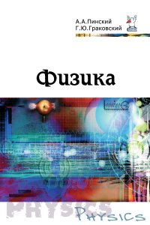
Физика

Читать книгу
В подписке
Издательство: Форум, 2017год
Вид издания: Учебник: Среднее профессиональное образование
Авторы: Пинский А.А., Граковский Г. Ю., Дик Ю. И., Пурышева Н. С.
Учебник содержит общий курс физики, предназначенный для учащихся, закончивших не менее 9 классов общеобразовательной школы. В него вошли: механика, основы специальной теории относительности, термодинамика, материаловедение, электротехника, астрономия, экология и другой профессионально значимый материал. Отличительная особенность курса состоит в том, что разделы физики могут изучаться в удобной для преподавания последовательности. Это дает возможность, например, сразу после повторения механики изучать электродинамику и создавать теоретическую базу для курса электротехники. Такое построение учебника облегчает понимание межпредметных связей физики со специальными дисциплинами. Учебник предназначен для студентов учреждений среднего профессионального образования, а также может быть использован для самообразования, заочной и вечерней форм обучения и при подготовке к вступительным экзаменам в вуз.

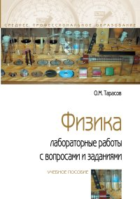
Физика.

Читать книгу Физика: лабораторные работы с вопросами и заданиями
В подписке
Издательство: Форум, 2020год
Вид издания: Учебное пособие
Уровень образования: Среднее профессиональное образование
Авторы: Тарасов Олег Михайлович

В учебное пособие включены по преимуществу классические для колледжей лабораторные работы, соответствующие требованиям федеральных государственных образовательных стандартов среднего профессионального образования последнего поколения. Дается подробное описание методики и порядка проведения работ. К каждой работе предложены теоретические вопросы для ее защиты, которые можно использовать при проведении зачетов. Возможность работы с теоретическими вопросами и экспериментальными заданиями способствует формированию профессиональных компетенций у студентов самых различных специальностей. Может быть использовано в качестве тетради для лабораторных работ. Предназначено для студентов колледжей, учащихся 9—11 классов общеобразовательных школ.

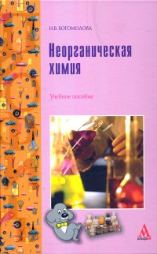
Неорганическая химия

Читать книгу Неорганическая химия
В подписке
Издательство: Альфа-М, 2016
Вид издания: Учебное пособие
Уровень образования: Среднее профессиональное образование
Авторы:
Богомолова Ирина Владимировна
Рассматриваются понятия молекулярно-атомистической теории, представления о различии между атомом как мерой химического элемента и молекулой как мерой простого и сложного вещества, основные законы неорганической химии. Приводятся основы термодинамики и кинетики химических реакций, систематическое описание свойств элементов. Содержание соответствует программе по общей химии и представляет собой общетеоретическую часть курса. Для студентов, обучающихся в образовательных учреждениях среднего профессионального образования.

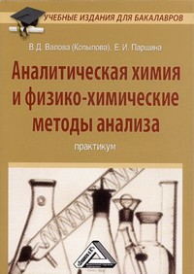
Аналитическая химия и физико-химические методы анализа

Читать книгу
В подписке
Издательство: Дашков и К, 2018 год
Вид издания: Учебное пособие
Уровень образования: Среднее профессиональное образование
Авторы: Валова (Копылова) Валентина Дмитриевна, Паршина Екатерина Игоревна

Практикум включает качественный анализ неорганических соединений (8 лабораторных работ) и количественный анализ (11 лабораторных работ, в том числе 3 работы по физико-химическим методам анализа). В каждой работе приводится перечень вопросов для теоретической подготовки, а также вопросы и задачи для самостоятельной работы студентов. Для студентов бакалавриата, обучающихся по направлениям подготовки «Технология продукции и организация общественного питания», «Продукты питания из растительного сырья», «Продукты питания животного происхождения», а также для студентов средних специальных учебных заведений и колледжей.

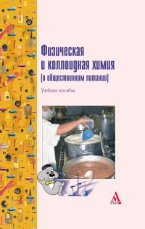
Физическая и коллоидная химия

Читать книгу
В подписке
Издательство: Альфа-М, 2016г.
Вид издания: Учебное пособие
Уровень образования: Среднее профессиональное образование
Авторы: Горбунцова Светлана Валерьевна, Муллоярова Эльмира Альфредовна,
Оробейко Елена Степановна, Федоренко Елена Владимировна

В сжатом изложении даны темы «Агрегатные состояния вещества», «Основы химической термодинамики», «Растворы». Основное внимание уделено знакомству с химической кинетикой, поверхностными явлениями, адсорбцией, дисперсными системами, высокомолекулярными веществами, микрогетерогенными системами, коллоидными поверхностно-активными веществами, что обусловлено их важностью для процессов пищевой промышленности. Приведены примеры из различных пищевых производств. Для студентов ссузов.

